MIPS 16

RTL SCHEMATIC
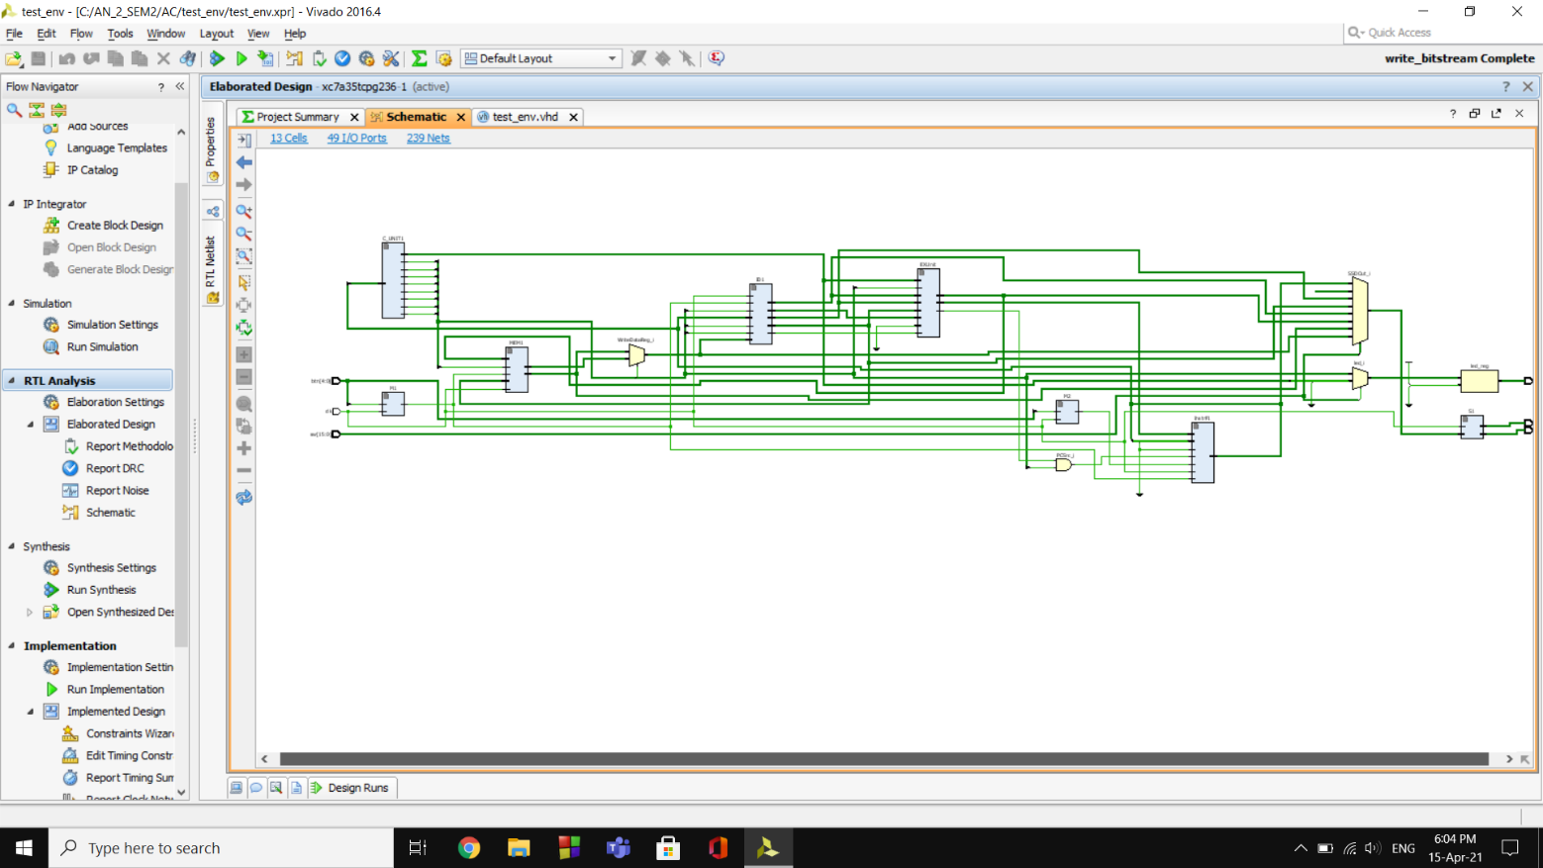

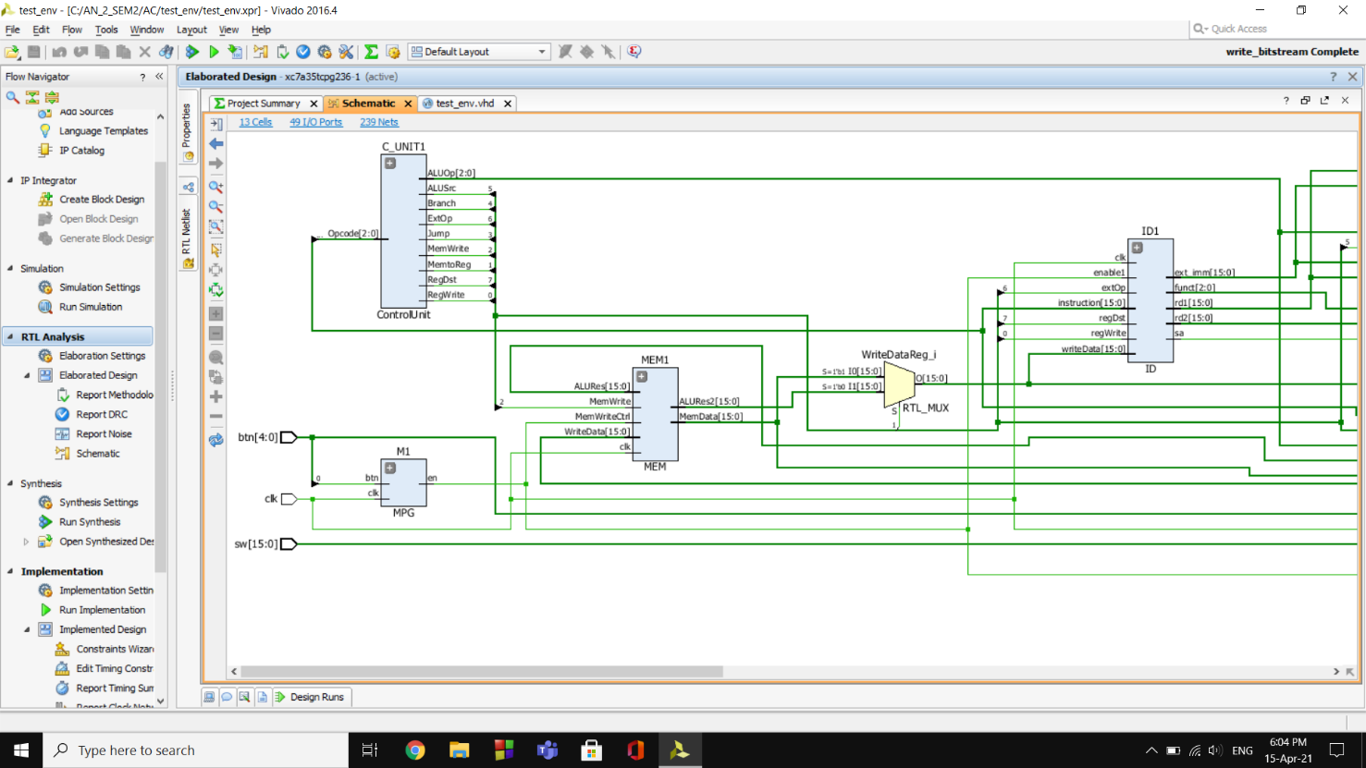

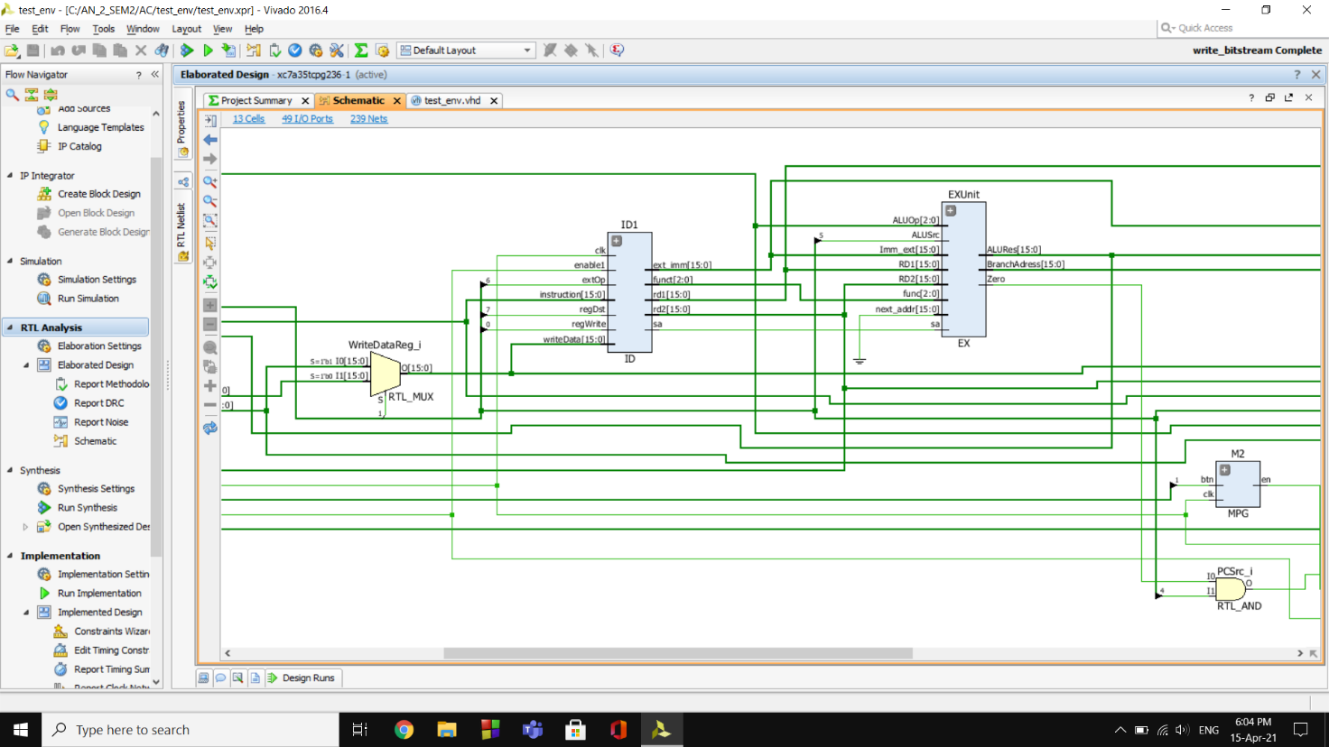

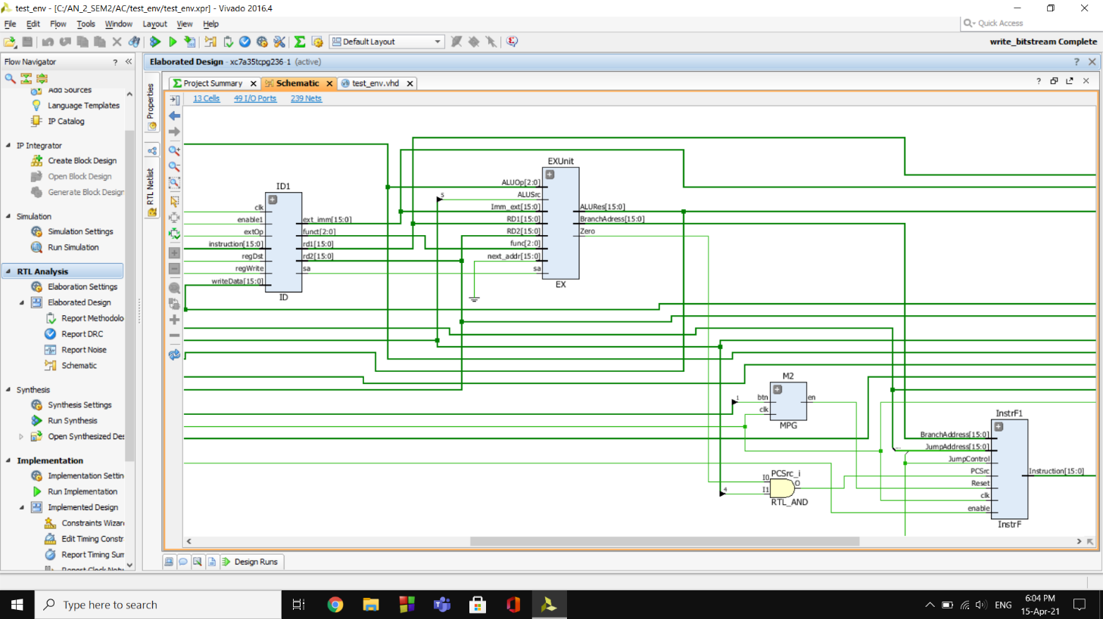

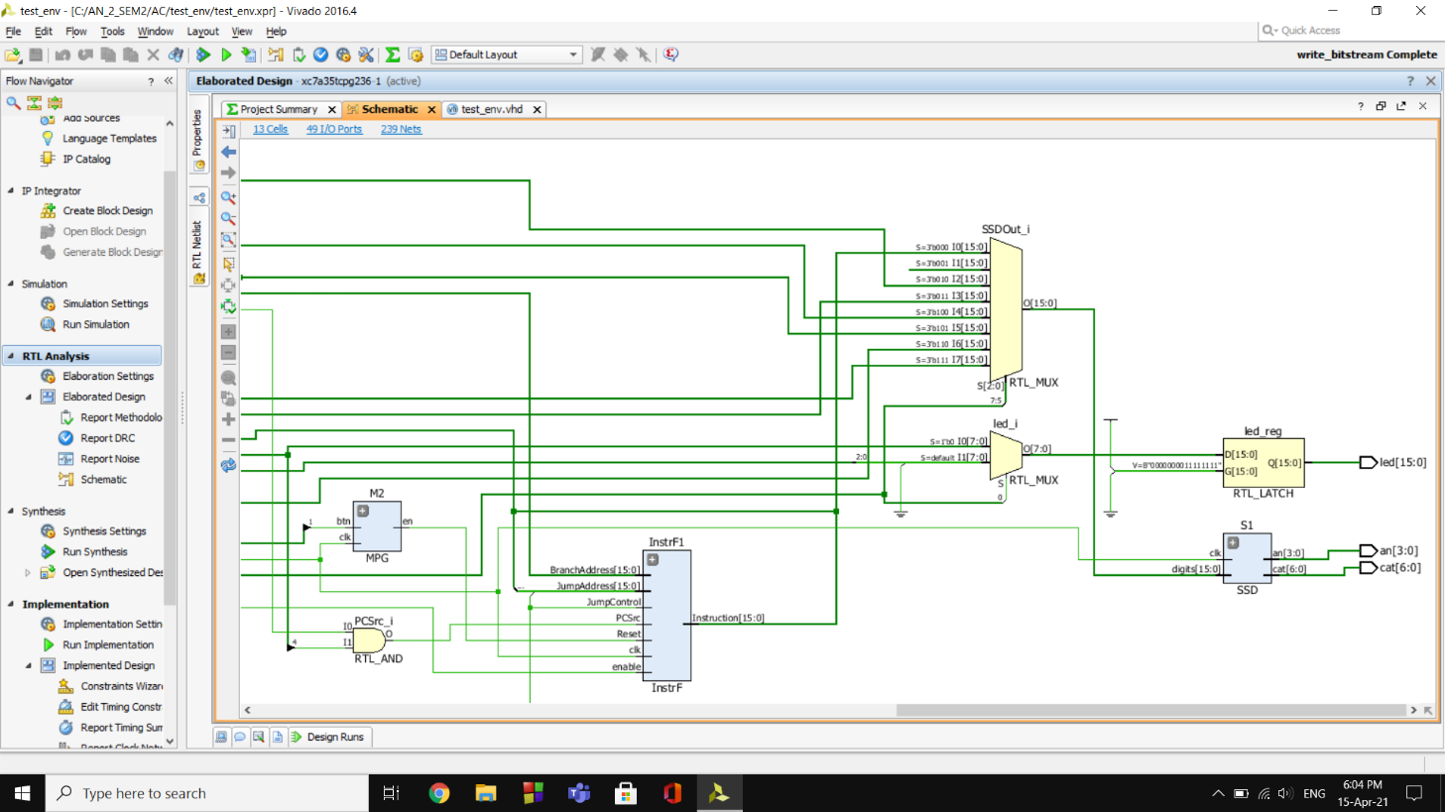

Codul C
(pe scurt, formula de calcul : f(n)=f(n-1)+f(n-2),unde f(0)=0 , f(1)=1 )
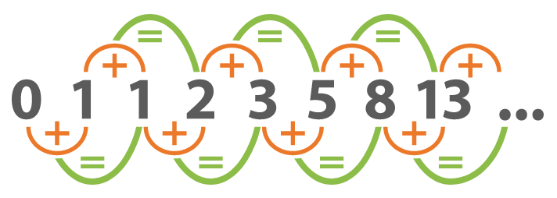
#include <stdio.h>
#include <stdlib.h>
int main(){
/// se va genera al n=7 -lea numar (n>=3) din sirului lui Fibonacci (0 ,1 ,1 ,2 ,3 ,5 ,8 ,13 .....)
/// ”n” se poate inlocui cu al catelea numar din sir dorim sa il aflam
/// am incercat sa adaptez codul C la o forma cat mai apropiata cu cea descrisa in memorie
/// am folosit bucla do – while pentru a echivala jump -ul ,respectiv if - break pentru a echivala beq
/// conditia 1<2 va face ca bucla sa fie infinita ,dar instructiunea if – break va forta iesirea din bucla
///cand valoarea contorului “I” va fi egala cu cea a lui “n”
int i=2,n=7,x=0,y=1,z,rezultat;
///valoarea lui I este 2 pentru ca deja avem primele 2 valori din sir
do{
z=x+y;///obtinem urmatorul numar din sir din suma celor 2 numere anterioare
i++;///incrementam I pentru ca am calculate inca un numar din sir
x=y;///valorile se shifteaza cu o pozitie abc->bc_ pentru a putea calcula urmatorul numar
y=z;
if(i==n)break;
}while(1<2);
rezultat=z;
printf("%d",rezultat);
return 0;
}

Codul din memoria ram

B"001_111_000_0000010", -- addi $7,$0,2 // i=2 ,vom avea deja 2 numere din fibonacci in $2 si $3
B"001_000_001_0000111", -- addi $0,$1,7 // al n=7 -lea numar din fibonacci (0 1 1 2 3 5 8 13 .....)
–vom scrie primele 2 valori din sir in 2 adrese diferite si in 2 clone pentru a fi siguri de memorarea lor corecta in memorie(se preciza in laborator sa folosim instructiunea sw si lw)
--vom citi valorile salvate din locatiile mentionate mai sus
B"001_010_001_0000000", --addi $2,$1,0
B"001_011_001_0000001", --addi $3,$1,1
B"001_100_001_0000000", --addi $4,$1,0
B"001_101_001_0000001", --addi $5,$1,1
B"011_100_010_0000000", --sw $2,0($4)
B"011_101_011_0000000", --sw $3,0($5)
B"010_100_010_0000000", --lw $2,0($4) –in $2 , $3 vor fi retinute primele 2 valori din sir
B"010_101_011_0000000", --lw $3,0($5)
B"000_010_011_110_0_000", --add $6,$2,$3 –formam urmatorul numar din sirul lui Fibonacci
B"001_111_001_0000010", -- addi $7,$0,1 --//i++ , am generat deja un numar, deci crestem contorul
B"100_111_000_0010000", -- beq $7,$0,16 --daca am ajuns la nr cautat il voi retine si termin executia
B"000_001_011_010_0_000", --add $2,$1,$3 –shiftam cu o pozitie valorile pentru a putea calcula urmatoarea valoare
B"000_001_110_011_0_000", --add $3,$1,$6
B"111_0000000001010", --j 10 –revin la linia 10 unde calculez o noua valoare din sir
B"011_000_110_0000000", -- sw $6,0($0) --//in $0 retin valoarea numarului aflat

///avand si ciclu repetitiv in program, voi atasa poze in arhiva cu trasarea executiei programului

